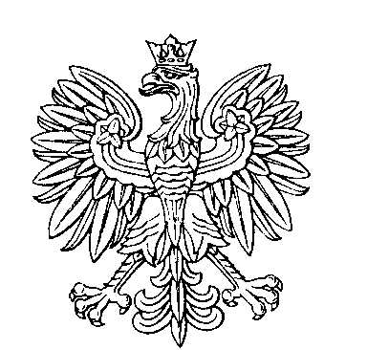

OBWODOWA KOMISJA WYBORCZA NR 1
w gminie Domaradz

SKŁAD KOMISJI:
Przewodniczący Karolina Ewa Kudła

Zastępca Przewodniczącego Anna Elżbieta Krupska

CZŁONKOWIE:
Irena Adam  Justyna Jolanta Bobryk  Bożena Maria Stec | Bożena Maria Bober  Janina Dąbrowska

OBWODOWA KOMISJA WYBORCZA NR 2
w gminie Domaradz

SKŁAD KOMISJI:
Przewodniczący Lucyna Katarzyna Dudek

Zastępca Przewodniczącego Barbara Ewelina Łobaza

CZŁONKOWIE:
Magdalena Chuchla  Sylwia Róża Obłój  Paweł Adam Rapacz | Arkadiusz Herbut  Aneta Urszula Piwowar

OBWODOWA KOMISJA WYBORCZA NR 3
w gminie Domaradz

SKŁAD KOMISJI:
Przewodniczący Bartosz Krystian Stec

Zastępca Przewodniczącego Maria Kazimiera Augustyn

CZŁONKOWIE:
Kinga Agnieszka Bober  Lucyna Maria Gołda  Agata Anna Rapacz  Barbara Święch-Bober | Kamila Maria Froń  Aleksandra Józefczyk  Małgorzata Magdalena Śmigiel

OBWODOWA KOMISJA WYBORCZA NR 4
w gminie Domaradz

SKŁAD KOMISJI:
Przewodniczący Adrian Sebastian Obłój

Zastępca Przewodniczącego Edyta Elżbieta Wójcik

CZŁONKOWIE:
Dominika Marta Dudek  Tobiasz Jan Kudła | Beata Dytko  Renata Agnieszka Kulasińska

OBWODOWA KOMISJA WYBORCZA NR 5
w gminie Domaradz

SKŁAD KOMISJI:
Przewodniczący Damian Augustyn

Zastępca Przewodniczącego Piotr Wołczański

CZŁONKOWIE:
Kacper Jakub Dudek  Karolina Weronika Mendyka  Ewa Małgorzata Rapacz  Maria Małgorzata Wolanin | Piotr Adrian Kosztyła  Agnieszka Pietryka  Agnieszka Dorota Wojnar

OBWODOWA KOMISJA WYBORCZA NR 6
w gminie Domaradz

SKŁAD KOMISJI:
Przewodniczący Bożena Zofia Dytko

Zastępca Przewodniczącego Bogumiła Agata Wojnar

CZŁONKOWIE:
Anna Maria Augustyn  Krzysztof Potoczny  Barbara Dorota Więcek | Sebastian Antoni Mendyka  Lucyna Agata Suchorabska

